Згідно наказу Міністерства освіти і науки України №1820 від 23.12.2013 р. Київський національний університет технологій та дизайну призначений базовим ВНЗ з проведення заключного туру Всеукраїнської студентської олімпіади 2013/2014 навчального року за спеціальністю «Конструювання та технології швейних виробів».
Олімпіада відбудеться 1 – 4 квітня 2014 року. Студентам будуть запропоновані завдання з таких розділів навчального плану спеціальності:
- конструювання одягу;
- композиція одягу;
- технологія швейних виробів;
- метрологія, стандартизація, управління якістю;
- основи технічної, наукової творчості та патентознавства.
Конкурсні завдання будуть виконуватись у два етапи. Учасник олімпіади може мати дискету та літературу з необхідними довідковими та програмними матеріалами. При виконанні конкурсних робіт учасник самостійно вибирає та виконує мінімум по три завдання кожного туру.
Для студентів – учасників олімпіади /4 – 5 курс/ при виконанні конкурсних завдань необхідною умовою є обов’язкове використання елементів науково-дослідного характеру.
У додатку А представлені типові завдання першого та другого етапів олімпіади.
Варіанти завдання першого етапу – технічні рисунки плечових жіночих виробів з капюшоном представлено у додатку Б.
Варіанти завдання другого етапу – девіз серії (колекції) жіночого плечового одягу, в якій базова модель для подальшої розробки – плечовий виріб з капюшоном:
1 «Свіжий подих моря» - променад біля моря у верхньому плечовому виробі з капюшоном, жінка молодшої вікової групи, сезон весна - осінь.
- «Релаксійний настрій» (Wellness) - жіночий плечовий одяг з капюшоном для дому, жінка молодшої вікової групи.
Критерії оцінки роботи:
1. Новизна та оригінальність запропонованих рішень.
2. Технічний рівень оформлення виконаної роботи.
3. Глибина проектного опрацювання.
4. Використання інформаційних технологій.
Для участі в олімпіаді запрошуються до трьох учасників від кожного навчального закладу /4-5 курси/, які раніше не приймали участі в міжвузівському турі олімпіади, та викладачі для роботи в журі олімпіади. Інформацію щодо кількості учасників олімпіади надіслати до 14.03.2014 р., анкети привезти з собою /тел. 256-84-27, Мелешко Наталя Федорівна, факс 280-05-12/. E-mail: meleshkon@ukr.net
Програма:
1 квітня – день заїзду, реєстрація учасників з 8-30 до 16-00 годин (корп. №1, 1-й поверх, ауд. 1-0119а), організаційні збори;
2 квітня – відкриття олімпіади, виконання завдання першого етапу олімпіади;
3 квітня - виконання завдання другого етапу олімпіади, семінар «Сучасні комп'ютерні технології проектування одягу» за участю розробників САПР JULIVI», екскурсія по Києву;
4 квітня – підведення підсумків олімпіади, нагородження переможців, від’їзд учасників.
Студентам мати при собі студентський квиток, паспорт, посвідчення про відрядження, калькулятор. Прохання квитки на зворотній проїзд придбати завчасно.
Проїзд від залізничного вокзалу тролейбусом № 14, або маршрутним таксі № 14, № 480 до вул. Щорса, метрополітеном – до станції „Печерська”.
Адреса університету: Київ – 01011, вул. Немировича-Данченка, 2.

Контакти:
тел. 256-84-27, факс 280-05-12, e-mail: meleshkon@ukr.net,
Мелешко Наталія Федорівна.

ДОДАТОК А

ТИПОВЕ ЗАВДАННЯ ПЕРШОГО ЕТАПУ

За наданим технічним рисунком моделі (варіант 1 або 2, див. додаток А), антропометричною характеристикою манекену та типовою конструкцією плечового одягу відповідного розміру виконати наступні види робіт:

- Визначити вихідні дані для побудови конструкції капюшона на основі типової конструкції плечового одягу (розмірні ознаки та прибавки), які надати у таблиці 1.

Таблиця 1 – Вихідні дані для побудови конструкції капюшона для (___________), №_____
(вказати розміро-зріст манекену та його номер)

Назва ділянки | Розмірна ознака |  | Прибавка |  | Загальна величина ділянки, см
Назва ділянки | Умовне позначення | Величина, см | Умовне позначення | Величина, см | Загальна величина ділянки, см

2. Розробити первинний кресленик конструкції капюшона на основі виданої типової конструкції плечового одягу (пілочка-спинка).
3. Виконати моделювання первинної конструкції капюшона.
4. Виготовити макет.
5. Один з етапів роботи виконати з використанням комп’ютерної техніки.

ТИПОВЕ ЗАВДАННЯ ДРУГОГО ЕТАПУ
- Розробити колекцію жіночого плечового одягу (не більше 4-х одиниць), в якій базова модель для подальшої розробки – плечовий виріб з капюшоном, відповідно девізу та характеристиці споживача.
- Виконати конструктивне моделювання базової моделі колекції у вигляді схем деталей конструкції. Надати технічну характеристику моделі.
- Представити два варіанти технологічної послідовності обробки конструктивного вузла (з’єднання капюшону з горловиною) із наданням схем збирання. Порівняти запропоновані методи обробки вузла за самостійно обраними критеріями. Надати формулу винаходу для нового технічного рішення, прототипом для якого є один із запропонованих варіантів методу обробки капюшону та з’єднання його з горловиною.
- Запропонувати рекомендації щодо пакету матеріалів та обладнання для виготовлення описаного формулою варіанту методу обробки конструктивного вузла.

Варіанти завдання другого етапу – девіз серії (колекції) жіночого одягу, в якій базова модель для подальшої розробки – плечовий виріб з капюшоном:
1 «Свіжий подих моря» - променад біля моря у верхньому плечовому виробі з капюшоном, жінка молодшої вікової групи, сезон весна - осінь.
- «Релаксійний настрій» (Wellness) - жіночий плечовий одяг з капюшоном для дому, жінка молодшої вікової групи.

ДОДАТОК В
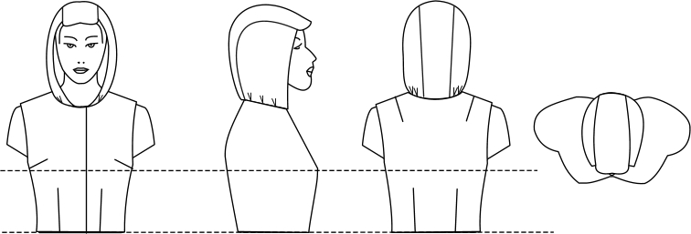
Варіант 1

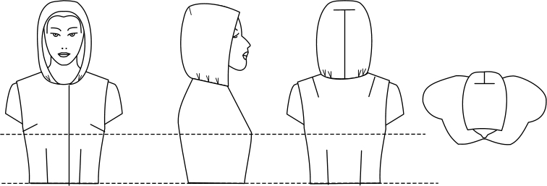
Варіант 2

